MINTIC Y ALCALDÍA DE PASTO TRABAJARÁN DE LA MANO PARA IMPLEMENTAR PLATAFORMA TECNOLÓGICA QUE MEJORE EL SERVICIO DE TAXI
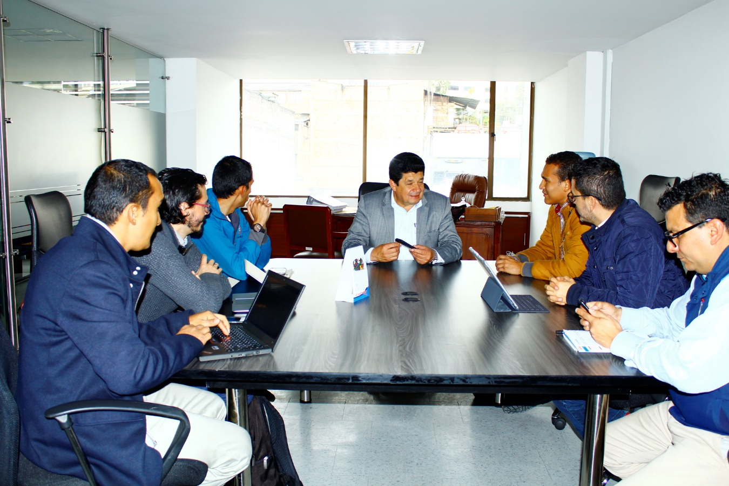
Luego de socializar la iniciativa de aplicaciones móviles Apps.co, quedó definido, el cronograma de actividades que adelantará el Ministerio de las Tecnologías de la Información y las Comunicaciones (MINTIC) y la Alcaldía de Pasto, a través de la Secretaría de Tránsito y Transporte, para implementar una plataforma tecnológica como una solución innovadora para el sector transporte, con el fin de prestar un servicio más competitivo dentro del marco legal y fortalecer en el municipio la productividad del servicio público individual tipo taxi.
El gerente de la iniciativa Apps.co, Carlos Rozo, dijo que a través de un ejercicio piloto que está previsto a desarrollarse a finales de julio, se busca determinar el impacto y los beneficios que recibirían tanto el gremio de taxistas como los usuarios al contar con una plataforma tecnológica que permita recibir información sobre cómo utilizar de mejor manera este servicio de transporte.
“Estamos supremamente contentos de que la Alcaldía de Pasto le apueste a este tipo de iniciativas que, entre otros aspectos importantes, busca mejorar la calidad del trabajo y de vida de las personas inmersas en el sector del transporte público individual y que el usuario se dé cuenta que la tecnología le puede ayudar a transportarse mejor”, expresó Rozo.
Por su parte el subsecretario de Movilidad, Luis Armando Merino, indicó que esta plataforma no modificará en lo absoluto las tarifas que actualmente rigen la prestación del servicio de taxi, y que por el contrario busca mejorarlo.
“A través de la caracterización de distintos indicadores y aspectos técnicos queremos aprovechar la implementación de esta plataforma para aportar a la calidad del servicio, por ejemplo, identificando las horas y zonas de la ciudad que demandan mayor presencia de taxis para que el conductor pueda llegar oportunamente al sitio y el usuario tome el servicio de forma segura y sin dificultades”, precisó el funcionario.
Entre lo que resta de mayo, así como durante junio y julio el Ministerio de las Tecnologías de la Información y las Comunicaciones y la Secretaría de Tránsito y Transporte llevarán a cabo distintas actividades en materia de planeación, alineación con actores externos (instalación de mesas de trabajo con los taxistas), aspectos jurídicos y técnicos, fuentes de datos y apropiación, entre otras, con el objetivo de desarrollar el ejercicio piloto y determinar el impacto y alcances de la plataforma tecnológica para la capital nariñense.
Información: Secretario de Tránsito, Luis Alfredo Burbano Fuentes. Celular: 3113148585
Somos constructores de paz

DIRECCIÓN ADMINISTRATIVA DE PLAZAS DE MERCADO DE PASTO SOCIALIZA MODIFICACIONES DEL NUEVO REGLAMENTO INTERNO CON USUARIOS DE LAS PLAZAS DE MERCADO
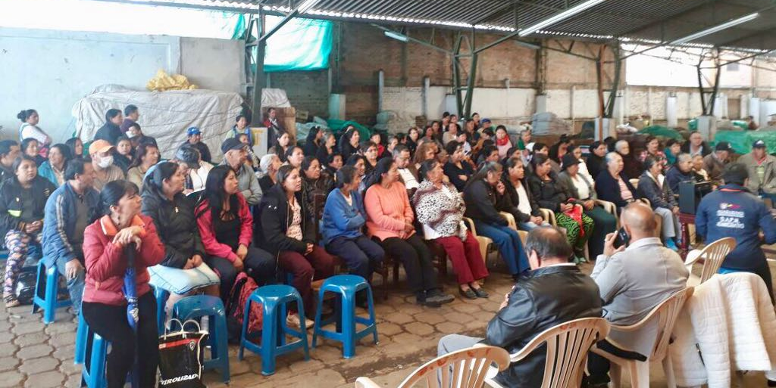
La Alcaldía de Pasto a través de la Dirección Administrativa de Plazas de Mercado, continúa con la construcción participativa del nuevo reglamento interno que regirá en las plazas de mercado del Potrerillo, El Tejar y Los Dos Puentes, con el propósito de mejorar la calidad de prestación del servicio, tanto a los usuarios internos como externos.
Las socializaciones, propuestas por el Concejo de Pasto, en las cuales se presenta un documento borrador fruto de 16 reuniones anteriores, nuevamente es socializado en las plazas de mercado el Potrerillo y el Tejar, para que finalmente sea revisado y aprobado, por el Concejo Municipal. La primera jornada realizada en la plaza de mercado de los Dos Puentes estuvo acompañada por los concejales Ramiro López, Franky Erazo, y Fidel Martínez.
Franco Arturo Reinosa, Presidente de la nueva asociación de la plaza de mercado de los Dos Puentes manifestó que “queremos seguir conociendo sobre todo en el tema de las sanciones que van en conjunto, para que con todos los usuarios estemos de acuerdo y podamos dar nuestra aprobación a este nuevo reglamento”.
De la misma manera Lucy López, usuaria interna de esta plaza, expresó, “queremos informarnos muy bien cómo va a quedar estas últimas modificaciones para que nos beneficien a todos sobre todo en aspectos como la vigilancia, la seguridad, y todas las adecuaciones que necesita nuestra plaza para ofrecer un mejor servicio a toda nuestra clientela”.
La Directora Administrativa de Plazas de Mercado del municipio de Pasto, Blanca Luz García Pantoja, dijo que esta invitación inició con los usuarios de la plaza de mercado de los Dos Puentes, y fue realizada de manera personalizada entregando a cada uno de los usuarios de esta plaza se hace con el fin de mejorar el actual reglamento interno actual 088 el cual ya se encuentra ya desactualizado. “El actual reglamento tiene varios inconvenientes en el manejo ambiental, es el recaudo de cartera, seguridad interna, normas de convivencia de la plaza entre otros y por solicitud de algunos concejales”, destacó la funcionaria al término de esta primera socialización.
Información: Directora Administrativa de Plazas de Mercado, Blanca Luz García Mera. Celular: 3113819128
Somos constructores de paz

EN EL PIT PASTOSE PRESENTA MUESTRA ARTESANAL "CANAVID"
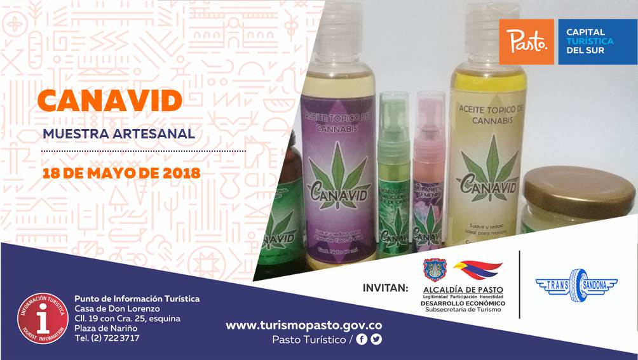
Este 18 de mayo se presenta, en el PIT Pasto, en su habitual jornada de muestras artesanales propia de cada fin de semana, "CANAVID". Línea de productos fitoterapéuticos naturales y medicinales a base de marihuana (Cannabis Sativa. L), con aceites para dolores musculares, la tintura en gotas a base de extracto de cannabis en aceite de oliva, entre otros productos que hacen parte de la medicina alternativa y natural.
Estos eventos permiten ver las diversas técnicas artesanales que muestran los artesanos nariñenses.
Información: Subsecretaria Turismo, Elsa María Portilla Arias. Celular: 3014005333

Somos constructores de paz

CON UNA IMPORTANTE PARTICIPACIÓN DE LA COMUNIDAD DEL BARRIO JUAN PABLO 2 DE LA COMUNA 10, LA ALCALDÍA DE PASTO REALIZÓ JORNADA “AMIGOS DEL AMBIENTE - AMA”
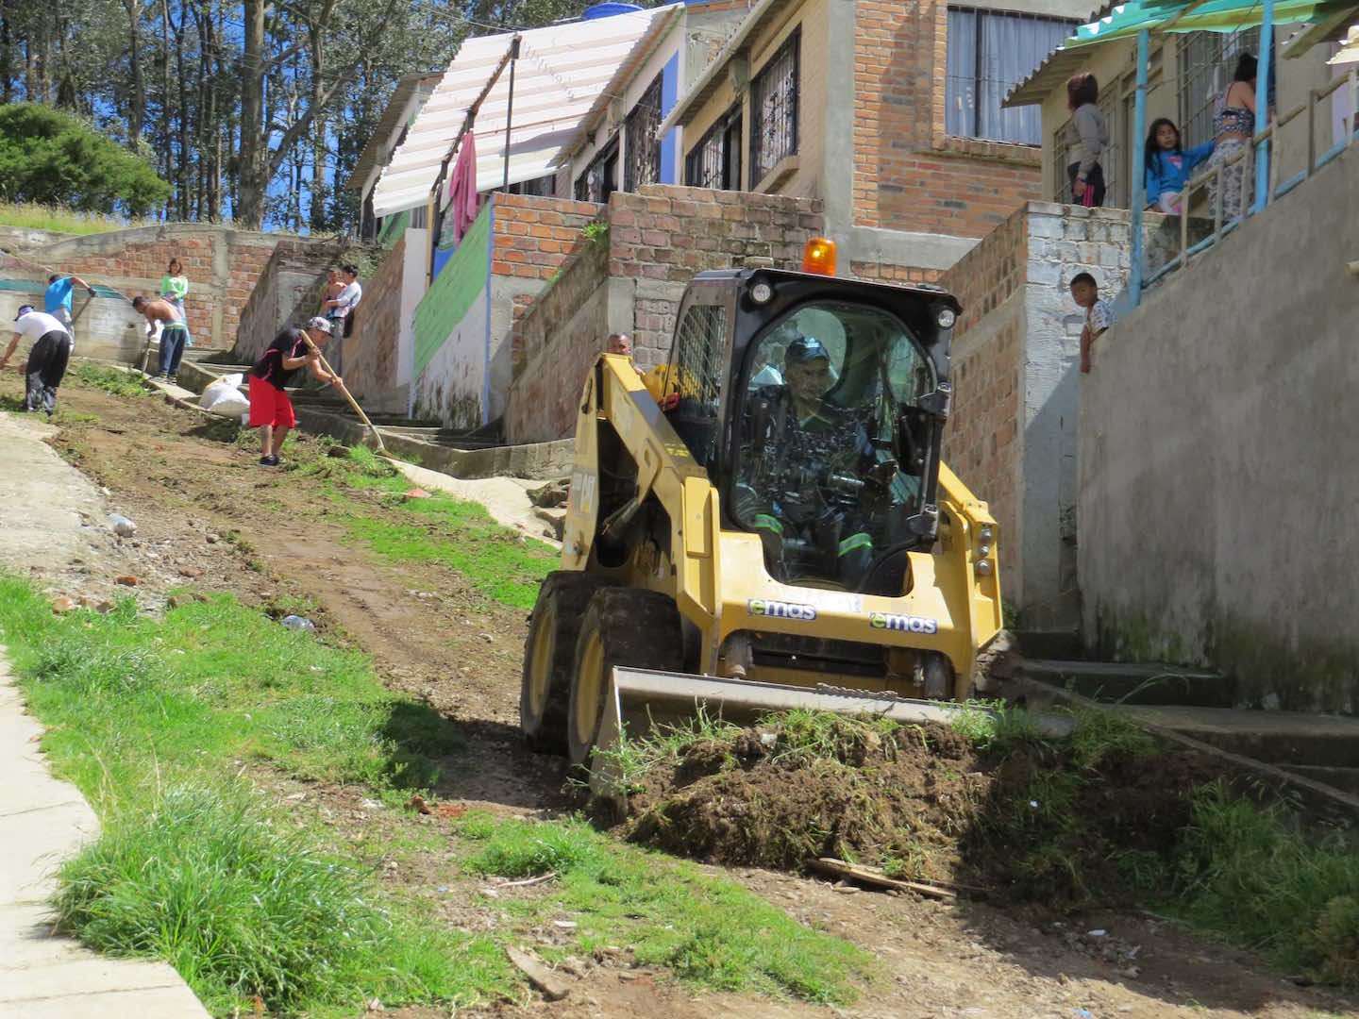
Dando continuidad a la estrategia Pasto Reverdece y según lo previsto en el Plan de Desarrollo Municipal "Pasto Educado Constructor de Paz", la Alcaldía de Pasto a través de la Secretaría de Gestión Ambiental, junto a su operador EMAS y la comunidad del barrio Juan Pablo 2 perteneciente a la comuna 10, realizaron la jornada “Amigos del Ambiente - AMA”.
Para el desarrollo de la actividad se implementó una campaña integral como resultado del diagnóstico de necesidades sentidas por la comunidad, dando lugar a la movilización ciudadana para la limpieza de basuras y escombros de los diferentes sectores como manzanas y calles en general, además se realizó poda en zonas verdes y desparasitación gratuita de mascotas, sensibilizando a los habitantes del sector sobre los principios básicos de bienestar animal, la normatividad y la corresponsabilidad social de los propietarios.
Por su parte la comunidad acogió de manera positiva la iniciativa de la administración, sobresaliendo su empeño y participación en la minga ambiental, ante esto el presidente de la Junta de Acción Comunal de barrio Juan Pablo 2, Jesús Arcesio Granda, expresó su agradecimiento a la Administración Municipal y señaló, “Como servidores de la comunidad es importante reconocer la gestión adelantada con la Alcaldía de Pasto, para que se lleven a cabo estos procesos, por lo tanto el acompañamiento de nuestra comunidad en estas campañas es indispensable para lograr los objetivos propuestos”, es así como se legitima el compromiso comunitario hacia el fortalecimiento de un territorio de convivencia social para el uso, goce y disfrute incluyente e integrador del espacio público, tal como lo estipula el Nuevo Pacto con la Naturaleza.
Información: Secretario Gestión Ambiental Jairo Burbano Narváez. Celular: 3016250635 jabuisa@hotmail.com
Somos constructores de paz

SUBSECRETARÍA DE TURISMO DA A CONOCER LA ESTRATEGIA PROMOCIONAL ‘PASTO, DESTINO TURÍSTICO’ A DELEGADOS DE RESTAURANTES LOCALES
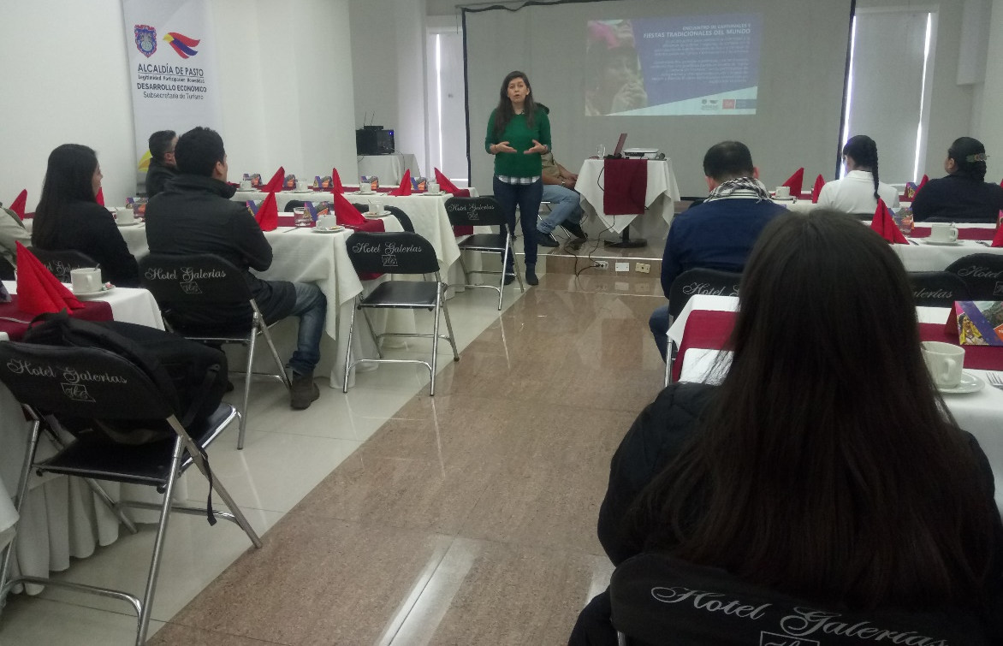
La Alcaldía de Pasto a través de la Secretaría de Desarrollo Económico y Competividad y la Subsecretaría de Turismo, socializó a representantes de restaurantes locales la estrategia promocional ‘Pasto, Destino Turístico’, a través de la cual se busca generar alianzas para promocionar y posicionar al municipio a nivel nacional e internacional.
En la jornada, se enfatizó en la necesidad de posicionar la marca ‘Pasto’ y se presentó la propuesta económica, para que los restaurantes se vinculen a los eventos estratégicos que lidera el Gobierno Municipal, como el Encuentro de Carnavales y Fiestas Tradicionales del Mundo, la Feria Pasto Capital Gastrodiversa, y Carnaval Artesano.
La Subsecretaria de Turismo, Elsa María Portilla, indicó que, a través de estos acercamientos y futuras alianzas, se impulsará la competitividad, productividad, crecimiento y el desarrollo de las empresas locales, como centros comerciales, restaurantes, agencias de viaje, entre otros. “La estrategia presentada a delegados de restaurantes locales es una gran herramienta para apoyar a los empresarios de la región, en aras de promover el desarrollo empresarial. Las alianzas fortalecen el emprendimiento, el crecimiento y desarrollo económico de Pasto”, puntualizó la funcionaria.
Información: Subsecretaria Turismo, Elsa María Portilla Arias. Celular: 3014005333

Somos constructores de paz

SE MODIFICA TEMPORALMENTE LA JORNADA LABORAL DE LA SECRETARÍA DE PLANEACIÓN MUNICIPAL
A través de la resolución 0382, se modifica temporalmente la jornada laboral de la Secretaría de Planeación Municipal, teniendo en cuenta que el personal de la dependencia participará en una jornada de capacitación de temas de Gestión del Riesgo y Ordenamiento Territorial; que se llevará a cabo los días jueves 17 de mayo de 2:00 a 6:00 de la tarde y el viernes 18 de mayo de 8:00 de la mañana a 12:00 del mediodía.
Ampliar información en resolución:http://www.pasto.gov.co/index.php/resoluciones/resoluciones-talento-humano-2018?download=11756:res_0382_10_may_2018_talento_humano
Información: Secretario de Planeación, Afranio Rodríguez Rosero. Celular: 3155597572 afraniorodriguez@gmail.com

CONTRIBUYENTES DE PASTO PUEDEN APROVECHAR EL 12% DE DESCUENTO EN PAGO DEL IMPUESTO PREDIAL HASTA EL 31 DE MAYO
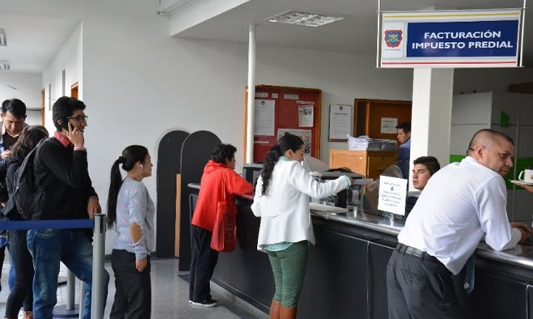
El gobierno municipal a través de la Secretaría de Hacienda, reitera el llamado a los contribuyentes de Pasto, para que aprovechen el descuento del 12% en el pago del impuesto predial, vigencia 2018, cancelando hasta el 31 de mayo de este año. Según la cartera de hacienda, los pagos que se realicen posterior a esta fecha, deberán pagarse sin descuento y sin intereses hasta el 31 de diciembre de 2018.
Así mismo, la titular de la dependencia Amanda Vallejo, informó que las personas en mora con los impuestos municipales, pueden acogerse a los Acuerdos de Pago con el municipio e incluso hacer abonos mensuales a lo adeudado, de acuerdo a la capacidad de pago y el estrato socio-económico de los contribuyentes.
Estos acuerdos de pago que anteriormente establecían una cuota inicial mínima del 30% del valor total del impuesto, disminuyó a un 10%, como resultado del nuevo manual de cartera, realizado durante el actual gobierno municipal, liderado por el Alcalde Pedro Vicente Obando Ordóñez.
Los contribuyentes pueden tramitar sus diligencias de pago durante la jornada continua que ha establecido la Secretaría de Hacienda Municipal, garantizando mayor acceso en la atención, de lunes a viernes, desde las 8.00 a.m. hasta las 6.00 de la tarde.
Información: Amanda Vallejo. Secretaria de Hacienda Municipal. Celular: 3004474048
Somos constructores de paz

SECRETARÍA DE SALUD CONTINÚA CON LAS JORNADAS DE DESPARASITACIÓN EN INSTITUCIONES EDUCATIVAS
La Alcaldía de Pasto, a través de la Secretaría de Salud, continua con las jornadas de desparasitación, dentro del marco de la Estrategia “Quimioterapia Preventiva Antihelmítica”, propuesta por la OMS y el Ministerio de Salud y Protección Social en el año 2013, que tiene como objetivo, garantizar y materializar el derecho de la población colombiana a vivir libre de enfermedades transmisibles en todas las etapas del curso de vida.
Dentro de las 15 Instituciones priorizadas, se encuentra la Institución Educativa INEM, sede principal, donde se realizará esta jornada los días 16, 17, 21 y 22 de mayo, a estudiantes entre 5 y 14 años de edad. En esta oportunidad y por el volumen de estudiantes, se ha divido esta jornada, en 4 días y pretende, en esta ocasión, desparasitar aproximadamente a 500 niños.
La Secretaria de Salud, doctora Diana Paola Rosero Zambrano explica que esta campaña se inició hace 2 años en el municipio de Pasto, de la mano de la Estrategia ‘Escuelas Saludables’, como iniciativa de salud pública, que centra sus esfuerzos en la población escolar con mayor riesgo de transmisión de geohelmintiasis. Para lo cual priorizó 15 instituciones educativas públicas de zona rural y urbana, que ha permitido, hasta el momento, la administración de desparasitantes, a más de 3000 mil niños, gracias al trabajo articulado con instituciones como el Hospital Infantil Los Ángeles y el Ejército Nacional, aliados estratégicos para el fortalecimiento de la acciones de sensibilización.
Información: Secretaria de Salud Diana Paola Rosero. Celular: 3116145813 dianispao2@msn.com

Somos constructores de paz

SECRETARÍA DE SALUD INFORMA QUE LA VACUNA CONTRA LA INFLUENZA ESTÁ DISPONIBLE DESDE EL 16 DE MAYO
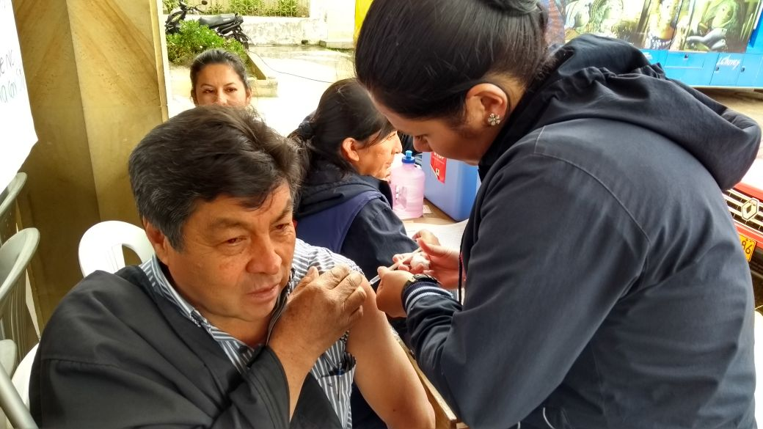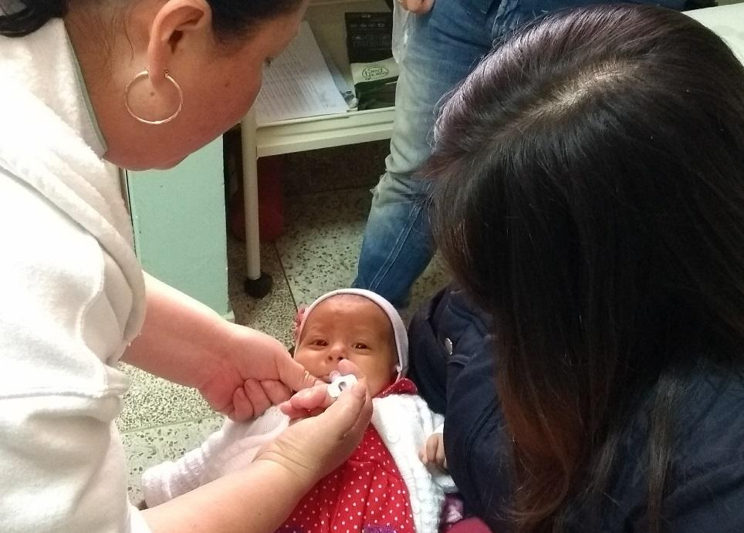
La Secretaría de Salud informó a toda la comunidad del municipio de Pasto que, a partir del 16 de mayo, se podrá encontrar la vacuna contra la influenza, en los centros de salud asignados.
De acuerdo con los lineamientos impartidos por el Ministerio de Salud y Protección Social, la población objeto para ser aplicada esta vacuna, son: niños y niñas de 6 a 11 meses de edad (meta 3475), niños y niñas de 12 a 23 meses de edad (meta 5067), gestantes a partir de las 14 semanas de embarazo (2681 gestantes) y adultos mayores de 60 años en adelante (19.278 personas).
Desde la Secretaría de Salud se hace entrega del biológico a las siguientes Instituciones Prestadoras de Servicio de salud (IPS): Salud ESE – Centro de Salud Lorenzo, Centro Hospital la Rosa, Centro de Salud Tamasagra, Hospital Local Civil, Centro de Salud San Vicente, Encano, Laguna, Cabrera, Rosario, Primero de Mayo, Buesaquillo, Morasurco, Pandiaco, Santa Bárbara, Catambuco, Gualmatán, Jongovito, Progreso, La Caldera, Mapachico, Genoy, Obonuco; IPS contributivas: Hospital Infantil los Ángeles, Sur Salud Norte y Sur de Nueva EPS, Corporación IPS MI IPS, Medicoop, Medfan, Proinsalud, Sanidad Policía, IPS Especialidades.
La Secretaria de Salud Diana Paola Rosero Zambrano, hace la invitación, extensiva a toda la población, para que se acerque a los diferentes Instituciones Prestadoras de Servicio de Salud y se hagan aplicar la dosis de influenza, para prevenir y disminuir las Infecciones Respiratorias Agudas, conocidas como IRA y recuerda que la vacunación es gratuita y sin barreras.
Información: Secretaria de Salud Diana Paola Rosero. Celular: 3116145813 dianispao2@msn.com

Somos constructores de paz

DIRECCIÓN DE GESTIÓN DE RIESGO DE DESASTRES DE PASTO HACE LLAMADO DE PREVENCIÓN ANTE TIEMPO LLUVIOSO
La Dirección municipal para la gestión del riesgo de desastres hace un llamado a la comunidad a mantener medidas de carácter preventivo ante las lluvias que se registran en el municipio.
La dependencia indicó que si bien en los últimos días no se han reportado incidentes de gravedad, si ha habido algunos hechos aislados relacionados con colapso de cubiertas por falta de mantenimiento.
De igual manera recodó que la responsabilidad de la prevención de emergencias no solo es del Estado, de ahí que los ciudadanos deben asumir también acciones de autoprotección de su integridad y su vida como lo contempla el artículo 2 de la ley 1523 de 2012.
Estas son algunas recomendaciones para tener en cuenta:
-Realizar campañas de limpieza de canales o ríos que crucen por la comunidad y en las viviendas verifique el estado de las canaletas, realice la limpieza requerida, recolección de residuos sólidos y reforzamiento en techos, de manera que puedan soportar las lluvias y vientos fuertes.
-Realizar mantenimiento preventivo de acueductos veredales y los sistemas de recolección de aguas Lluvias y/o alcantarillados.
-Verificar el estado de la infraestructura de su comunidad, de manera que pueda servir de apoyo en algún momento.
-Establecer mecanismos comunitarios de soporte de agua potable y vigile el estado y la limpieza de tanques de almacenamiento, de manera que no se genere un riesgo mayor para la salud.
Información: Director Gestión del Riesgo Darío Andrés Gómez. Celular: 3137082503 gestiondelriesgo@pasto.gov.co
Somos constructores de paz

ALCALDÍA DE PASTO INVITA A LAS FIESTAS PATRONALES DEL CORREGIMIENTO DE SAN FERNANDO

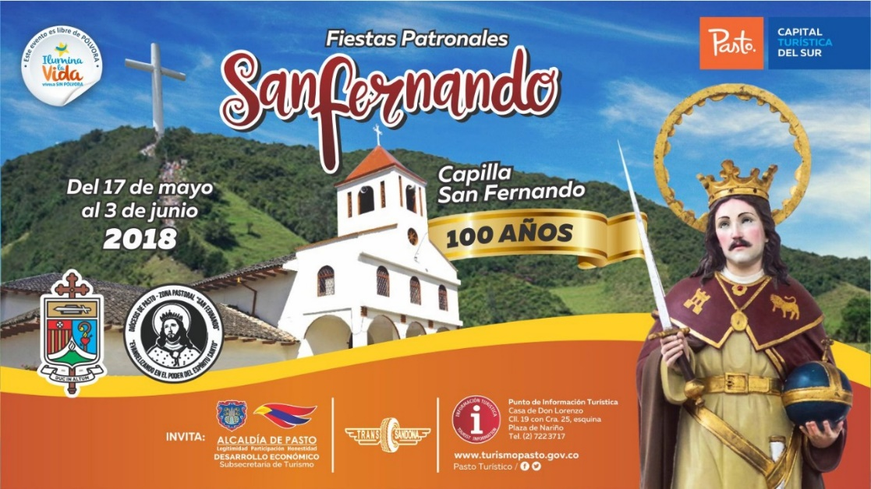

La Secretaria de Desarrollo Económico y Competitividad, a través de la Subsecretaría de Turismo, invitan a la comunidad en general a celebrar las Fiestas Patronales San Fernando, en el corregimiento que lleva su nombre, a desarrollarse entre el 17 de mayo y el 3 de junio.

El corregimiento de San Fernando conmemora sus fiestas patronales, una de las más importantes celebraciones de este sector, y que en esta oportunidad además celebra los 100 años de su capilla. En la programación de las fiestas llevarán a cabo diversas actividades que resaltarán su cultura, gastronomía y tradiciones regionales.
Visite el corregimiento de San Fernando, ubicado a tan sólo 4 km de la ciudad de Pasto, y disfrute de las festividades, en un ambiente sano y agradable junto con su familia.

Información: Subsecretaria Turismo, Elsa María Portilla Arias. Celular: 3014005333

Somos constructores de paz

SEGUNDA ENTREGA DE INCENTIVOS EN EDUCACIÓN CALENDARIO B. 2018 - MODALIDAD GIRO DEL PROGRAMA MÁS FAMILIAS EN ACCIÓN
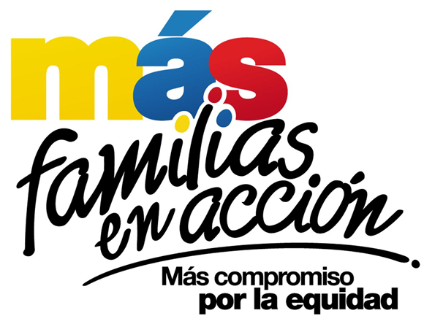
El programa Más Familias en Acción informa a los beneficiarios que reciben su incentivo por modalidad giro que, por directrices de Prosperidad Social, se levanta el Pico y Cédula, de manera que pueden acercarse todos los titulares a las instalaciones del Coliseo del Barrio Obrero de la ciudad de Pasto, en horario de 9.30 de la mañana a 4:00 de la tarde, del 15 al 19 de mayo en jornada continua.
Se recuerda que, el titular debe de llevar documento de identidad original y número de código de beneficiario. Es importante acercarse a reclamar el incentivo para no generar suspensiones futuras.
Mayor información en las instalaciones de la Secretaria de Bienestar Social – Programa Más Familias en Acción, horario de atención de 8:00 a 11.00 de la mañana y de 2.00 a 5.00 de la tarde, Antiguo INURBE Avenida Mijitayo.
Información: Subsecretario Promoción y Asistencia Social, Álvaro Zarama. Celular: 3188271220 alvarozarama2009@hotmail.com
Somos constructores de paz

INFORMACIÓN IMPORTANTE PARA ADULTOS MAYORES QUE NO HAN RECIBIDO SU SUBSIDIO ECONÓMICO CORRESPONDIENTE AL MES DE MARZO Y ABRIL
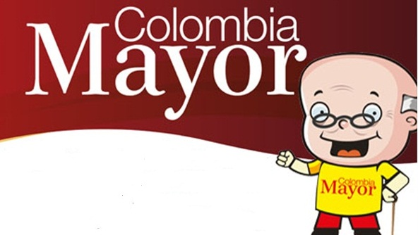
El programa Colombia Mayor liderado por la Secretaría de Bienestar Social de la Alcaldía de Pasto, hace un llamado especial a los adultos mayores beneficiarios de la modalidad subsidio económico, que sólo hasta el próximo sábado 26 de mayo, podrán recibir el pago correspondiente a los meses marzo y abril del año en curso, puesto que, de acuerdo con la normatividad del programa, el no cobro consecutivo durante dos meses, es causal de retiro.
Los adultos mayores que presenten alguna novedad deben acercarse a las instalaciones de la Secretaría de Bienestar Social (antiguo Inurbe), para evitar suspensiones.
Información: Secretario de Bienestar Social, Arley Darío Bastidas Bilbao. Celular: 3188342107
Somos constructores de paz

ALCALDÍA DE PASTO TRANSFIERE IMPORTANTES RECURSOS A EMAS POR CONCEPTO DE SUBSIDIOS Y CONTRIBUCIONES

“La Alcaldía de Pasto, informa que para el mes de mayo de 2018 realizará una transferencia por valor de DOSCIENTOS SETENTA Y CUATRO MILLONES SETECIENTOS CINCUENTA Y CUATRO MIL DOSCIENTOS SETENTA Y TRES PESOS M/CTE ($274.754.273.oo) correspondiente al déficit generado entre el balance de subsidios y contribuciones por el servicio público domiciliario de aseo del mes de abril.”

Información: Gerente EMAS S.A. Ángela Marcela Paz Romero. Celular: 3146828640

Somos constructores de paz

Oficina de Comunicación Social
Alcaldía de Pasto

